МБУК Ростовская-на-Дону городская ЦБС
БИЦ им. М. В. Ломоносова

12+
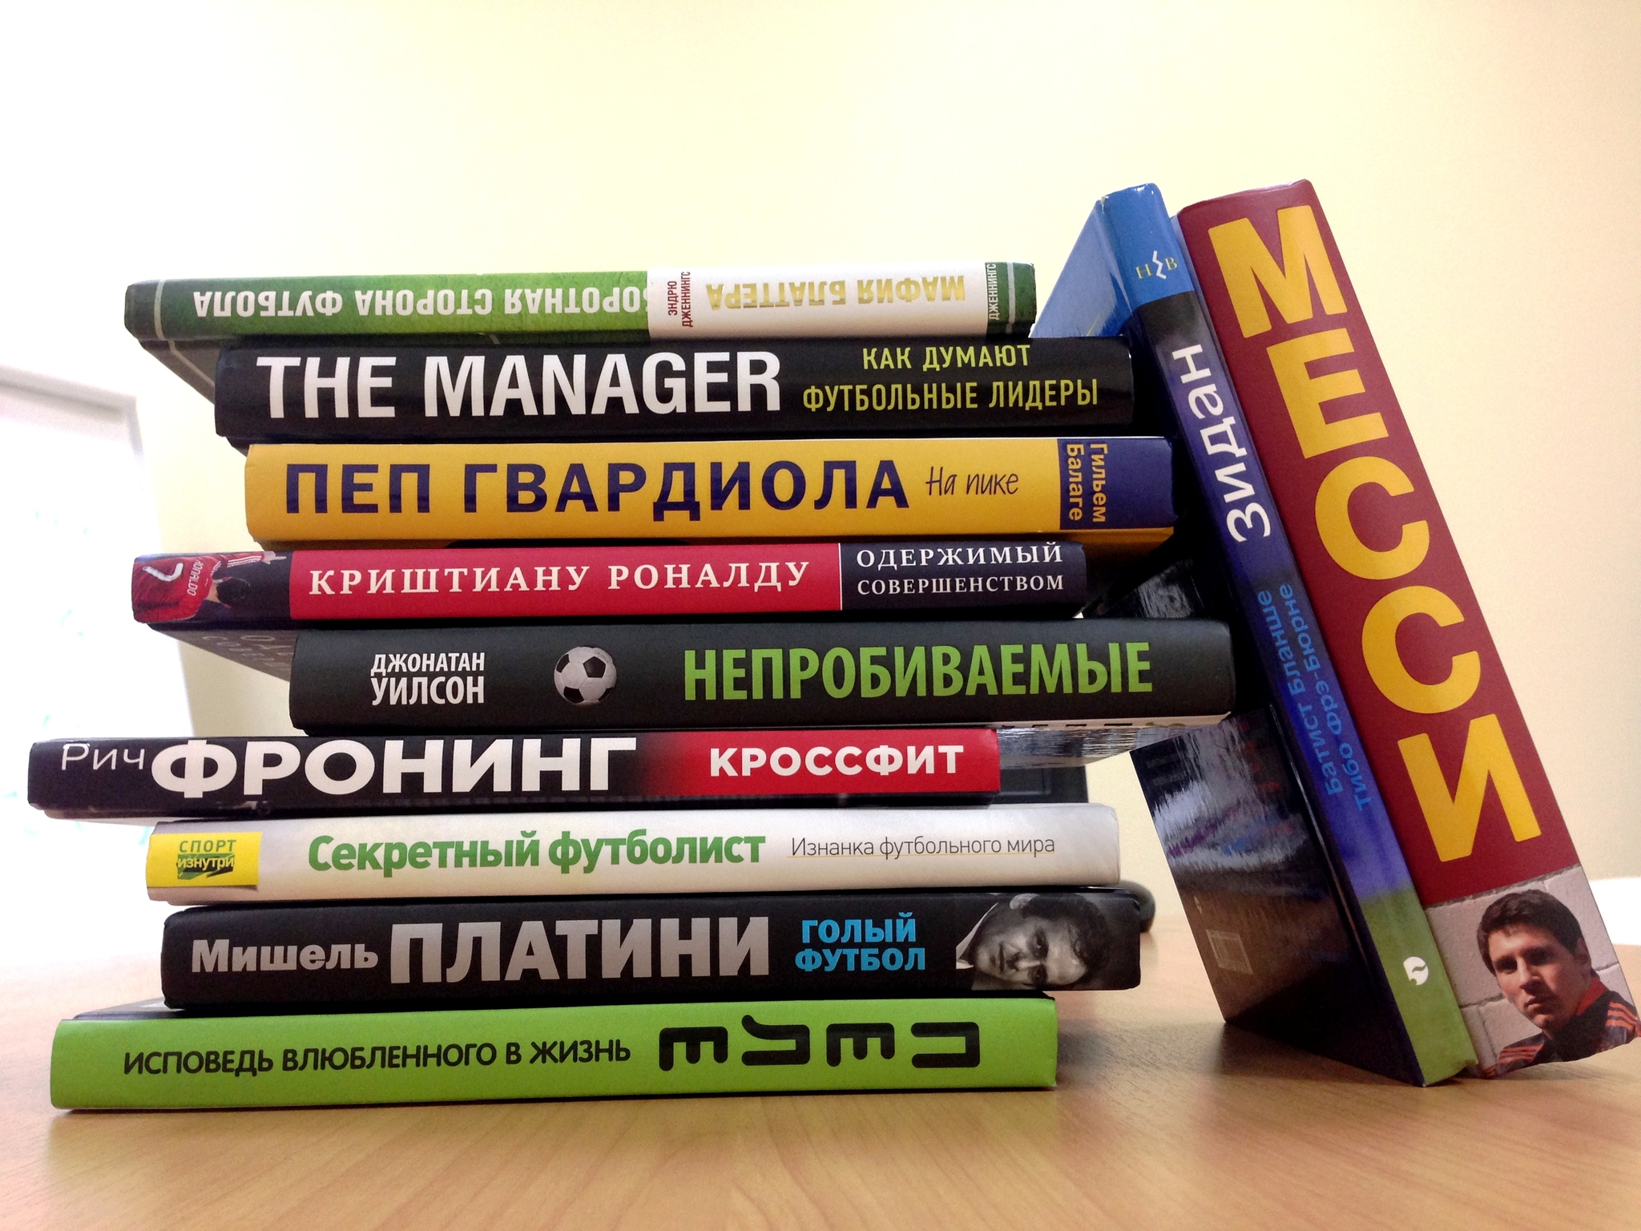

Футбол без границ

обзор литературы

Ростов-на-Дону
2018

Вашему вниманию предлагаем тематический обзор книг о футболе.
Сотрудники БИЦ им. М. В. Ломоносова уже многие годы работают по приоритетной теме «Физкультура и спорт. Здоровый образ жизни». При этом особое внимание уделяется футбольной теме: здесь встречи с ветеранами и действующими тренерами Донского футбола; издательская и выставочная деятельность.
Летом этого года нам посчастливится стать свидетелями и участниками знаменательного события: ЧМ по футболу. Чемпионат мира – это уникальное событие не только с точки зрения спорта, но с точки зрения культуры.
В библиотеке работают постоянно действующие выставки «Планета спорта», «Ростов принимает ЧМ по футболу».
Нами выпущен циклы информационных буклетов «Легенды Донского футбола», «Футбол на все времена».
О футболе пишут книги, ежедневно в печатных изданиях по всему миру выходит масса публикаций. Спорт объединяет разные народы и помогает им знакомиться с традициями друг друга.
В данном пособии Вы найдете рассказ не только о новинках литературы, но и редких краеведческих издания из фонда библиотеки; познакомитесь с книгами из серии «Иконы спорта», «ЖЗЛ», «Спорт изнутри».
Свои воспоминания написали почти все самые известные футбольные комментаторы, футболисты, тренеры. Как называются эти книги, и о чём в них рассказывается, вы узнаете из этого обзора.
Мы хотим, чтобы наши и юные, и взрослые читатели были в курсе книжной, в частности, и всей футбольной культуры в целом.
В издании содержатся библиографические описания книг, электронных документов.

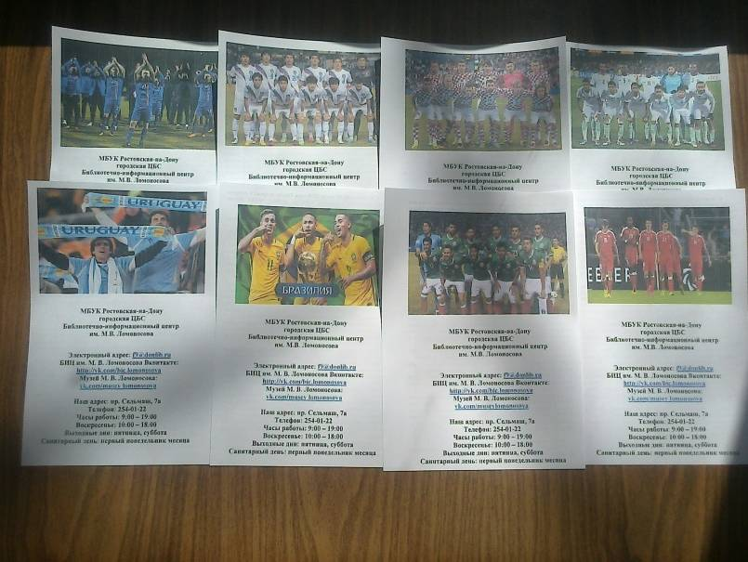
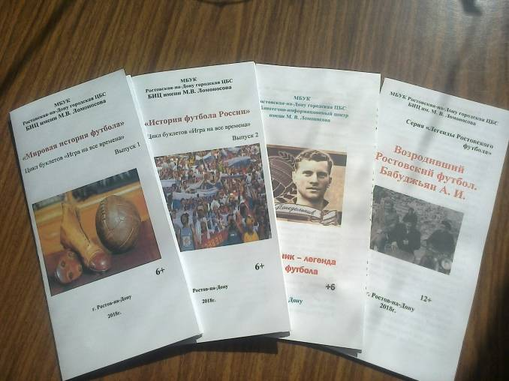

Чудесные мгновения футбола…
Вот замер стадион, заждавшийся, как чуда гола.
Вот шум трибун – надежды и тревоги –
В футбол играют парни, а не боги.

- Заварова, А. Футбол для начинающих: основы и правила / А. Заваров. - Москва: Питер, 2015. - 190, [1] с. : ил.

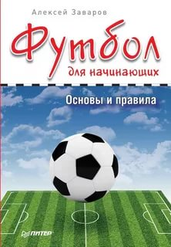
Какой вид спорта сегодня самый популярный в мире? Ответ очевиден: футбол! Тысячи людей являются профессиональными футболистами, сотни миллионов играют в эту игру ради удовольствия и миллиарды смотрят футбольные матчи на стадионах и дома. Любой мальчишка мечтает научится приемам, которые делают кудесники мяча. Главное в этом деле – грамотный учитель, который расскажет историю футбола, объяснит терминологию, расскажет, как выполнять тот или иной трюк с мячом.
Эта книга представляет собой «виртуального тренера». Она поможет освоить премудрости самой популярной в мире игры. Прочитав ее, можно научиться выполнять основные технические приемы, узнать, что представляет собой футбольная тактика, какова специфика игроков разных амплуа. Добро пожаловать в неповторимый и удивительный мир футбола!

- Стогниенко, В. Планета футбола: города, стадионы и знаменитые дерби / В. Стогниенко, С. Павлюк. – Москва: Издательство «Э», 2017. – 320 с.
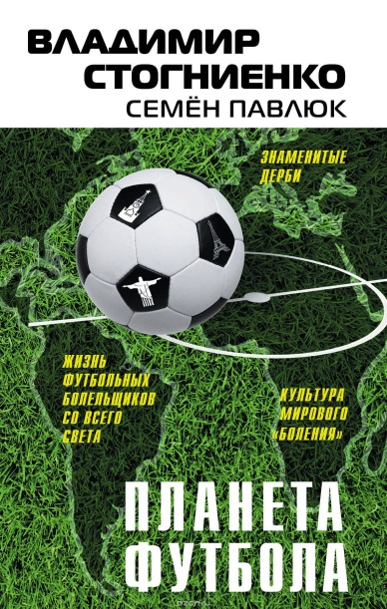
Футбола любителей и футбола профессионалов. Футбола как спорта и футбола как зрелища», - через призму истории, географии, культуру общения рассматривает футбол один из самых известных футбольных комментаторов современной России Владимир Стогниенко в данной книге За 15 лет работы на телевидении Владимир провел репортажи о сотнях матчей, среди которых - финалы чемпионатов мира, Европы и Лиги чемпионов. Арены, игроки, футбольные клубы, зрители, не придуманные анекдоты – все это Планета Футбола!

Далее предлагаем книги об известных футболистах

- Галедин, В. Лев Яшин / В. Галедин. – Москва: Молодая гвардия, 2014. – 301 с.: ил. – (ЖЗЛ)
В мире одно имя возвышается над всеми прочими: Лев Яшин. Будучи человеком очень сдержанным, с несгибаемым характером, он всегда облаченный в черную форму, давшую ему прозвище «черная пантера», стал для западной аудитории символом минималистского советского шика.
Он злился на своих коллег, которые на игру и тренировки не надевали стеганые спортивные трусы. «Я объясняю вам, - говаривал он, - играть без них нельзя. Можно повредить бедра. Синяки вам гарантированы, мышцы будут надрываться и в следующий раз падать на землю ты уже не захочешь из-за страха. А как можно играть в воротах, если ты трусишь?»
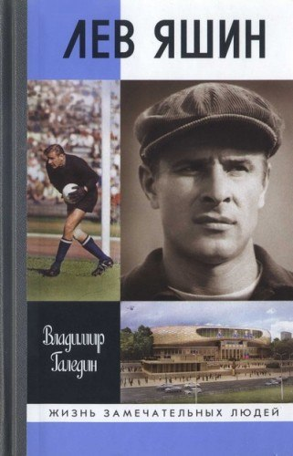
«Все что делал Яшин, было на высочайшем уровне, - сказал его великий английский современник Гордон Бэнкс. - Он совершал великолепные сейвы, забирал мячи с навесов и знал все углы своих ворот. Он также был настоящим джентльменом. На ЧМ в 1966 г. Лев Яшин совершил сейв, бросившись в ноги парню, который чуть было не оторвал ему голову. Первое, что он сделал после броска, - встал и удостоверился, что с парнем, который только что грохнулся на него, все в порядке».
В СССР он был национальным героем, усердным, отважным и недосягаемым. Победитель Кубка Европы и олимпийский чемпион, единственный из россиян обладатель «Золотого мяча» — приза лучшему футболисту Европы — и первый и до сих пор единственный в мире вратарь, завоевавший этот трофей, он заслужил всеобщую любовь и уважение и своими человеческими качествами.

- Соскин, А. Лев Яшин. Легендарный вратарь / А. Соскин. – Москва: Алгоритм, 2014. – 124 с.
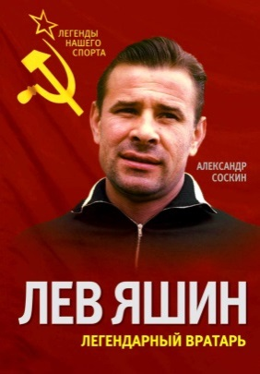
Хочется процитировать выдержки еще из одной книги о Льве Яшине, написанной, известным спортивным журналистом А. Соскиным.
Знаменитый французский форвард Жюст Фонтэн сказал: «Нападающий, забивший хоть раз Яшину, может написать об этом на своей визитке, и этого будет достаточно, чтобы гордиться всю жизнь». Вспоминается шутка далекой эпохи начала холодной войны: «Лев британский нам не страшен, когда в воротах Лева Яшин», появившаяся перед историческим матчем с англичанами на чемпионате мира 1958 года».
Это умная и добрая книга о славном человеке, собственной жизнью доказавшем, что личностью можно быть не только на спортивном ристалище, но и вне спорта.

- Уилсон, Д. Непробиваемые. Истории о лучших вратарях мира / Д. Уилсон; [пер. с англ. А. Качалова]. – Москва: Эксмо, 2017. – 384 с., вкл. – (Спорт изнутри)

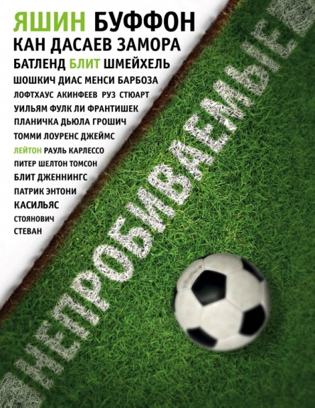
Ни в одной стране мира не боготворят вратарей так, как в России. В то время, когда большинство британских школьников мечтают о том, чтобы стать полевыми игроками забивающими мячи и стяжающими славу бомбардиров, в России дети хотят примерить на себя роль загадочной фигуры, стоящей позади всех в свитере другого цвета. Статус Яшина, разумеется, внес вклад в развитие этого феномена.
Великим вратарям: Яшину, Дасаеву, Буффону, Кану посвящена книга Джонатана Уилсона «Непробиваемые. Истории о лучших вратарях мира». Под одной обложкой собраны истории о лучших вратарях всех времен и народов. Эти истории, профессиональные тайны легендарных футболистов помогут понять футбол изнутри, с позиции людей которые всегда стоят у черты и занимают одну из самых сложных позиций на футбольном поле.

Донской футбол

Открывая книги о ростовском футболе, читатели погружаются в захватывающий мир игры, переживают заново славные минуты восторга и гордости за ростовских футболистов настоящих мастеров своего дела, кумиров миллионов болельщиков не только Ростова, но и всей страны.
Донской футбол берет своё начало у теплого Азовского моря. На берегу Таганрогского залива в ночь с 31 марта на 1 апреля 1907 года собрались первые команды игроков.

- Бердичевский, М. Век футбола на Дону: художественно-публицистическая энциклопедия / М. Бердичевский. – Ростов-на-Дону: Книга, 2013. – 343 с. ; Официальный сайт ФК «Ростов». – Режим доступа: http://www.fc-rostov.ru/press/news/1875

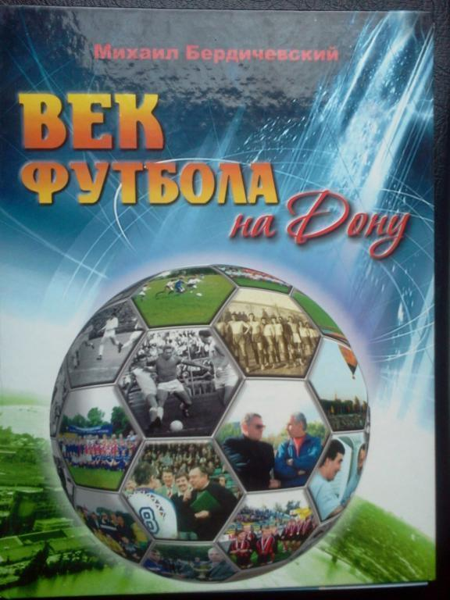
Издание, посвящено 100-летию донского футбола.
О возникновении ростовского футбола автор пишет так: «Из почтовых контор, с иностранных кораблей, стоявших у причалов, потянулись на ближайший пустырь молодые мужчины без сюртуков и пиджаков. Некоторые были без кепи, у других брюки заправлены в носки и подвязаны. Разделившись на две партии — местные против иностранцев, — они начали игру в ножной мяч. Били ногами по кожаному надутому воздухом мячу, стараясь забить его в ворота соперников. А воротами ставили пустые бочки...».
Почему официальной датой рождения футбола в Ростове считают март 1909 года; какая команда первой официально зарегистрирована во Всероссийской футбольной лиге - это и многое другое вы узнаете из данной книги.
Есть в ней и любопытные эпизоды из жизни команды «Динамо», а именно, «Как-то мы играли в Москве против команды Василия Сталина».
Книга содержит более 2000 имен – действующих лиц мирового, советского, российского и донского футбола, более 200 иллюстраций.

- Акопов, Н. Сто лет ростовскому футболу / Н. Акопов. – Ростов-на-Дону: Комплекс-Юг, 2010. – 234 с.
- Кузьмина, Н. По дороге к мундиалю. Ростовский СКА // Ростов официальный. - 2015. - 21 окт. – С. 13
- Митропольский, А. Самоотдача выдающегося игрока и тренера обеспечила горячую любовь болельщиков : [о выдающемся ростовском тренере по футболу Петре Петровиче Щербатенко (1915-1978), в честь которого в Ростовской области ежегодно проходит первенство по футболу, посвященное памяти земляка ] / А. Митропольский // Вечерний Ростов. - 2018. - 30 марта. - С. 2
- Моисеева М. История донского футбола: Лев Аронов / М. Моисеева // Ростов официальный. – 2015. – 14 окт. – С. 10
- Моисеева, М. Легенды донского футбола. Йожеф Беца // Ростов официальный. - 2016. - 20 янв. - С. 7
- Моисеева, М. Ростовский футбол: от тряпичного мяча до чемпионата мира [Электронный документ] / М. Моисеева // Ростов официальный. – Режим доступа: http://www.rostof.ru/article.php?chapter=5&id=20153405
- Соколов, Ю. Федерации назло завоюем "серебро": [о самой большой победе ростовского футбола - матч чемпионата Советского Союза 1966 года, где решалась судьба второго местая] / Ю. Соколов // Молот. - 2016. - 15 ноябр. - С. 8
- Чеснок, В. Футбол: от Невы к Дону : [из истории футбола в Ростовской области] // Наше время. - 2018. - 13 апреля. - С. 24

Одно имя в списке донских футболистов стоит особняком, этого ростовского спортсмена знают не только в Ростове, России, но и в мире. Речь идет о Викторе Владимировиче Понедельнике!
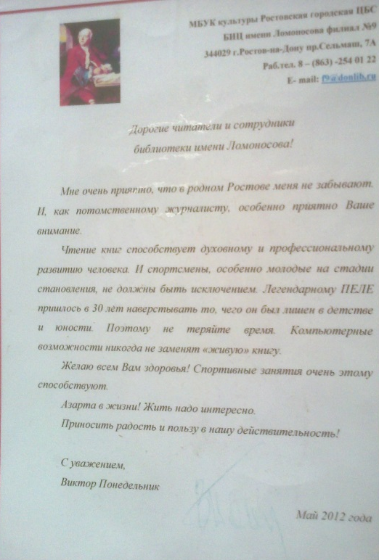
В БИЦ им. М. В. Ломоносова находиться письмо В. В. Понедельника, адресованное сотрудникам и читателям библиотеки.

«В истории советского футбола еще не было случая, чтобы игрок из периферийной команды надолго захватил пост лидера в сборной. Виктору Понедельнику, футболисту из армейской команды Ростова-на-Дону, удалось этого добиться.
Он счастливо сочетал мастерство бомбардира и организатора атак. Превосходно играл головой, умел неотразимо пробить по воротам, вовремя оказывался там, где нужно.
Крупная атлетическая фигура Виктора нравилась знатокам и зрителям, внушала надежды на сокрушительные возможности этого центрфорварда.
Понедельника не нужно было страховать от грубой игры чужих защитников. Он сам такая махина внушал им величайшее почтение.

В фонде БИЦ им. М. В. Ломоносова собраны все книги
великого футболиста:
- Понедельник, В. Любовь моя, футбол / В. Понедельник. - Ростов н/Д : Кн. изд-во, 1970. - 191 с. : ил.
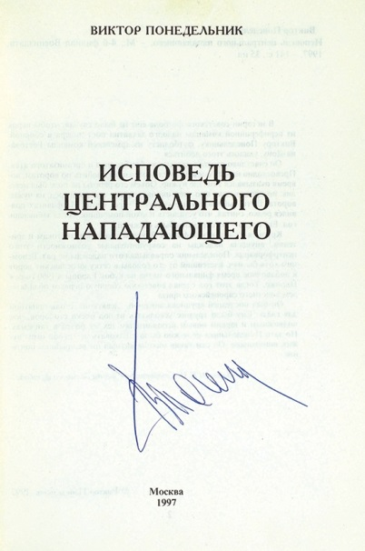
- Понедельник, В. Мяч - в ворота! : для дошкол. возраста / В. Понедельник; [худож. Л. Хайлов, А. Гришин]. - Москва : Малыш, 1980. - 34 с. : цв. ил.
- Понедельник, В. Исповедь центрального нападающего / В. Понедельник. – Москва: Воениздат, 1997. – 137 с. ; Сайт studmed.ru. - Режим доступа: http://www.studmed.ru/ponedelnik-vv-ispoved-centralnogo-napadayuschego_4ee676804b6.html

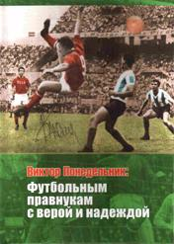
- Понедельник, В. Футбольным правнуком с верой и надеждой / В. Понедельник; ред. Г. Раскольников. – Ростов-на-Дону: Дон спортивный, 2012. – 480 с. – (Российский спорт: лица сквозь годы).
Сборник адресован всем любителям футбола, но в первую очередь юным игрокам, для которых станет настольной книгой. В ней собраны воспоминания, интервью, фотографии известных футболистов и тренеров, статистика футбольных матчей.

Виктор Владимирович частый гость в Ростове. Главным приоритетом для него всегда было и остается развитие детского футбола. Его именем названа, созданная им академия футбола и специализированная детско-юношеская школа. К 75-летию легендарного футболиста в Ростове-на-Дону установлен памятник, на открытие которого приезжал В. Понедельник.

Заключение

Чтобы любить футбол совсем не обязательно всю жизнь играть в эту игру или быть мастером футбола, организатором футбольного клуба, команды. Не нужно пытаться точно сформулировать понятие футбола или его международное значение, цели и задачи… Сегодня общеизвестны и общеприняты понимание и суть игры. Две группы игроков на ровном травяном газоне стараются провести в ворота соперников мяч, перемещая его ногами, грудью, головой в строго определенное время под контролем трех судей и в присутствии болельщиков.
Представленные в нашем обзоре книги – для болельщиков и футболистов, дилетантов и специалистов, детей и их родителей. Мы рассказали вам о книгах, которые объединили множество событий и фактов, комментариев и мнений, представили героев – футболистов и тренеров, организаторов, арбитров и…болельщиков. Эти книги о всенародной игре – футболе для читателей всех возрастов и категорий.
В нашем городе в футбол играют все и везде. В городе выстроена система — от инновационных проектов для детей «Футбол в каждый двор» и «Дворовая футбольная лига», в которых ежегодно принимают участие более 3 тысяч юных ростовчан до футбольного клуба «Ростов».
Более 19 тысяч детей и подростков бесплатно занимаются в 14 муниципальных спортивных школах. Действуют около 1700 спортивных объектов различного назначения, а к ЧМ-2018 их число значительно возрастёт.
Да, у Ростовского футбола славная история, которая несомненно будет продолжаться и пополнится новыми именами и красивыми голами, ведь у ростовчан громадный потенциал, и верится, что самые лучшие матчи наших футболистов еще впереди!

Пособие подготовлено к Чемпионату мира по футболу в 2018 году, предназначено учащимся средних школ, студентам колледжей, ВУЗов, читателям, интересующимся футболом

Составитель: гл. библиотекарь БИЦ им. М. В. Ломоносова Штурлак Л. З.
Ответственный за выпуск: зав. БИЦ им. М. В. Ломоносова Береговая М. А.

